МКС(К)ОУ Варнавинская школа-интернат VIII вида

Урок математики в 1 классе
учитель начальных классов: Антонова О.В.
Тема «Нумерация. Числа от 1 до10».

Тип урока. Урок-игра
Цели:
- актуализировать знания учащихся по нумерации;
- развивать память, мышление, внимание;
- активизировать познавательную деятельность,
- прививать интерес к математике;
- воспитывать дружелюбное отношение друг к другу.
Оборудование: учебник математики, тетради на печатной основе,
мягкие игрушки - Смешарики,
рисунки с изображением геометрических фигур,
счётный материал,
аудиозапись песни «Чему учат в школе»,
ПК, мультимедиа проектор.

Ход урока:
I Мотивация
1.Стихотворение «Вставайте дружно каждый раз ….»
2. Звучит песня «Чему учат в школе»
- Вы прослушали куплет знакомой вам песни. И чему же учат в школе?
II Постановка цели
- Все видели мультфильм про Смешариков?
(Просмотр отрывка из мультфильма)
- Сколько героев? Сосчитайте.
- Назовите их.
- Герои этого мультфильма сегодня у нас в гостях (представление Смешариков-мягких игрушек). Они приготовили для вас много интересных заданий. Вы обязательно с ними справитесь.
III Решение учебных задач
- Задания на повторение изученных понятий: «первый, последний», «предшествующий, следующий», «между».
- Давайте, посчитаем всех Смешариков.
- Кто из них стоит первым, вторым, ….., последним?
- Кто стоит между ….?
- Кто предшествует….., следует за …?
2. Решение задач

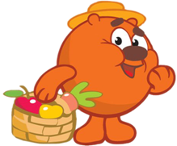

- Копатыч приготовил вам задачи.
Задача 1.
Как-то вечером к медведю на пирог пришли соседи:
Ёж, Барсук, Енот, Косой, Волк с плутовкою Лисой.
А Медведь никак не мог разделить на всех пирог.
От труда Медведь вспотел, ведь считать он не умел.
Помоги ему скорей, сосчитай-ка всех зверей.
Задача 2.
На берёзе выросло 5 груш, 2 Копатыч съел. Сколько груш осталось на берёзе?
Задача 3.
Мама Ежиха нашла 2 свинушки,
А маленький Ёжик 4 волнушки.
Сложили грибы возле дома ежи,
И ты их, пожалуйста, тоже сложи.
Задача 4.
В квартире стоял шкаф, в шкафу висел 1 шарф. В шкаф залетела моль. Сколько осталось шарфов?
- Геометрический материал

- Крош приготовил вам вот такое задание (вывешиваются рисунки с изображением геометрических фигур).
- Что это? Назовите их (дети выходят к доске, показывают и называют фигуры).
- Послушайте сказку, про Квадрат и Треугольник.
После прослушивания сказки ребята отвечают на вопросы:
- Почему онемел треугольник? (на рисунке учитель показывает, как треугольник обрезал Квадрату углы)
- Сколько стало углов у Квадрата?
- Какая получилась фигура?
4. Состав числа 6
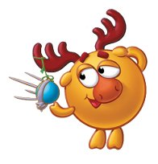
- Лосяш предлагает вам украсить «математическую ёлку» игрушками.
- А сейчас Нюша предлагает вам отдохнуть. Ребята, помогите Нюше.

Физминутка
( первоклассник под музыку проводит физминутку)
5. Решение примеров на сложение и вычитание


- Ёжику нужна ваша помощь, нужно собрать грибочки. Но грибочки не простые, а с примерами («грибочки» с примерами разбросаны на полу; дети берут грибочек, читают пример, называют ответ и складывают грибочки в корзину).
9 – 1 8 + 2 7 – 3
6 + 1 5 + 2 8 – 3
1 – 1 4 + 0 3 – 0
6. Арифметический диктант
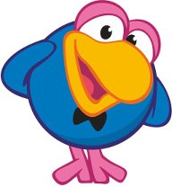

- Кар-Карыч придумал для вас арифметический диктант. Надеюсь, все справятся.
- 7 увеличить на 1;
- 6 уменьшить на 1;
- найти сумму чисел 6 и 2;
- из 9 вычесть 2.
(Дети работают с наборным полотном.)
7. Работа с учебником и тетрадью
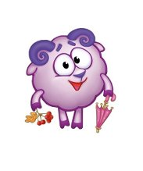
- Уж очень любит Бараш рассматривать книги с рисунками. Посмотрите, какой замечательный учебник математики у первоклассников. И рисунки у нас не простые, по ним мы составляем и решаем задачи (ребята составляют по рисункам учебника задачи на сложение и вычитание и выполняют подобные задания в тетради).
IV Рефлексия.
- Понравились вам герои-Смешарики?
- Какие задания Смешариков понравились больше всего? Почему?
- Вы были такими внимательными, так хорошо работали. Все молодцы!
( детям раздаются окрытки)

